灭菌锅（大于30L）办理特种设备使用登记证流程

第一步：联系厂家或销售人员办理安装告知
需给对方提供以下相关信息：
1.设备信息：设备铭牌、序列号（可提供设备金属铭牌照片）
2.使用信息：单位地址（学校地址）、营业执照（只用提供学校三证合一编码）、安装具体地址（校区-楼宇-学院-实验室房间号）
3.使用人信息：姓名、联系电话
4.设备合格证明：产品合格证、监督检验证书、产品数据表（出厂手续自带）
5.其他必要信息：系统中接收机构---杨凌示范区市场监督管理局、设备内部编码（学院可自行编号）、
对方做完成后会反馈一张表：特种设备安装改造维修告知书
第二步：学院管理员进行使用登记录入
学院特种设备安全管理员登录“陕西省特种设备智慧监管平台”，登录网址：http://sxtzsb.sxsei.com/
在“工作台”模块，选择“使用登记”，如下图所示：
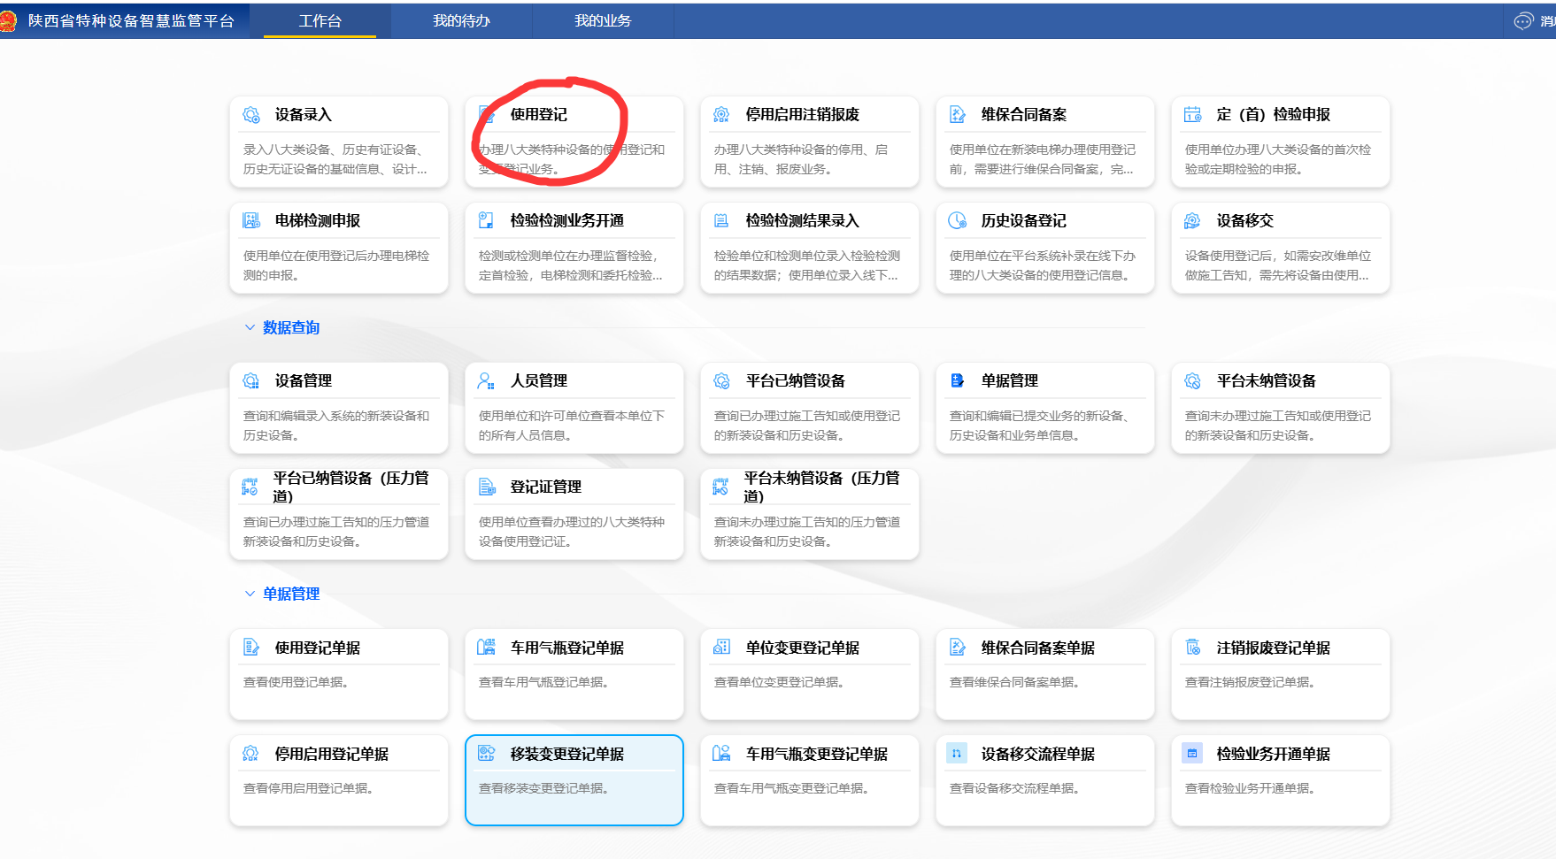
点击使用登记后，如下图，选择对应的信息：
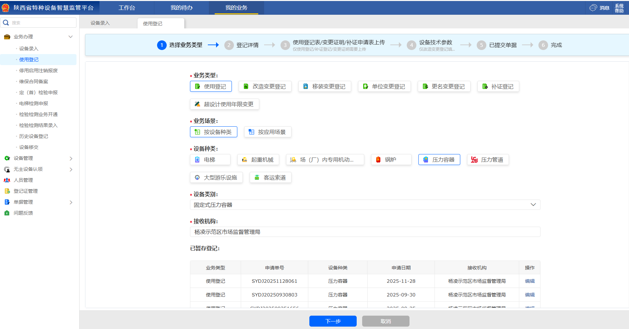
点击下一步后，完成信息填写后点击产品名称处的选择：
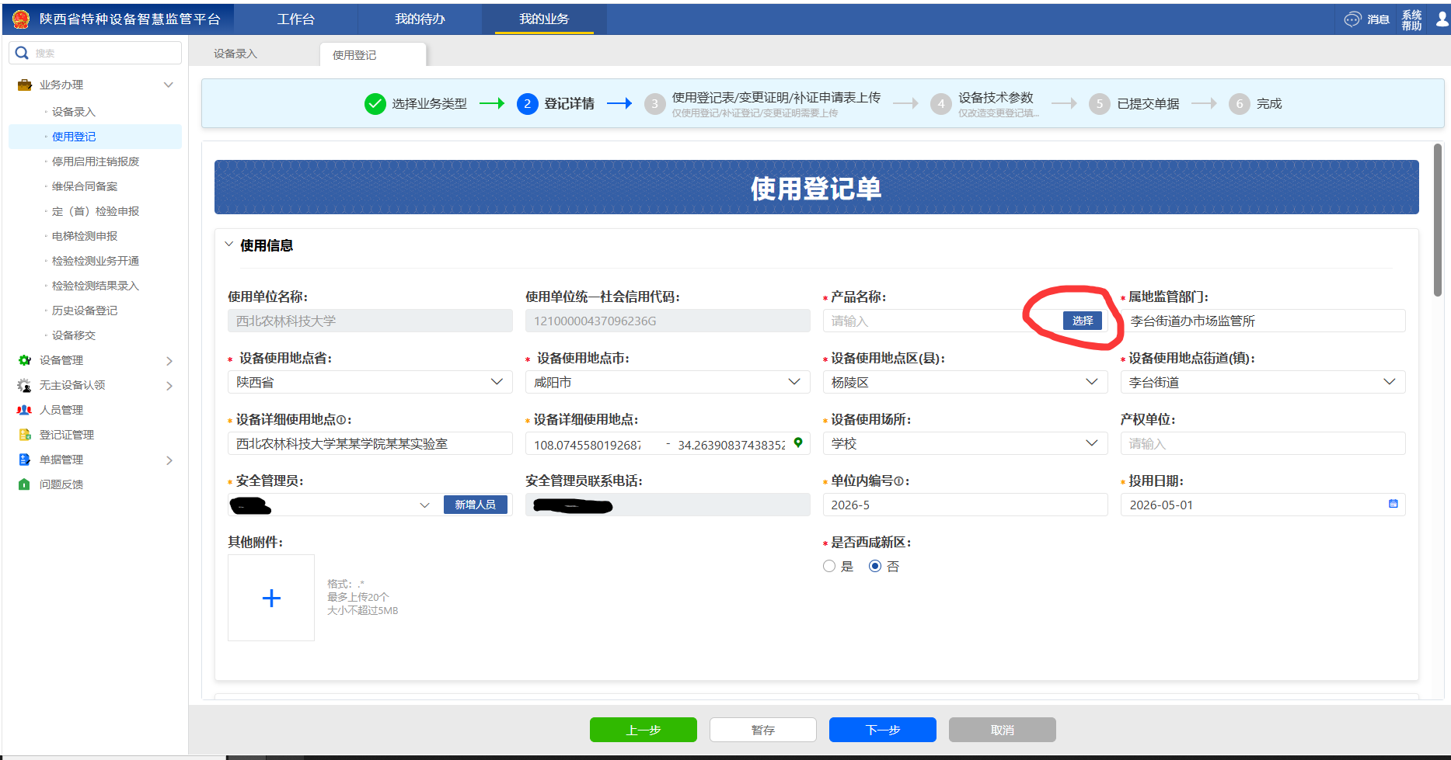
可根据产品编号或内部编码、或设备地址（实验室房间号）等信息点选出已经做过安装告知的新购设备，如下图：
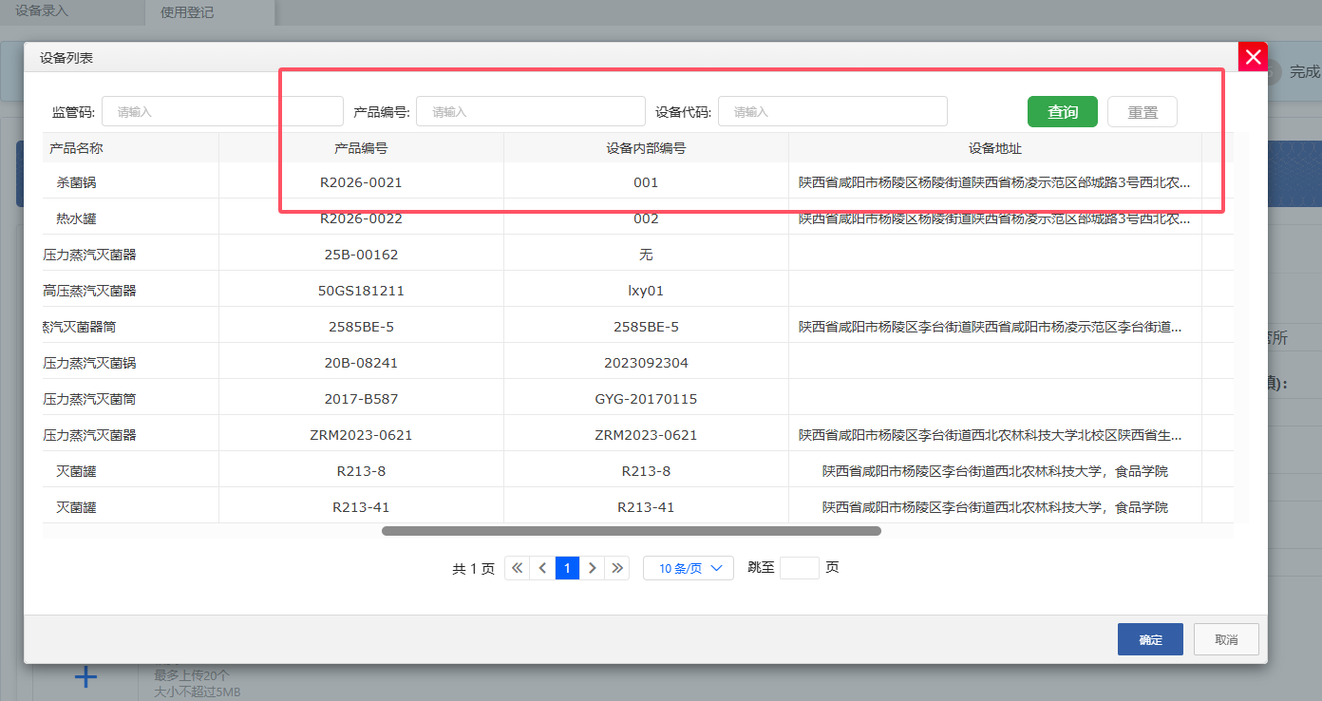
选择完成后，点击下一步：
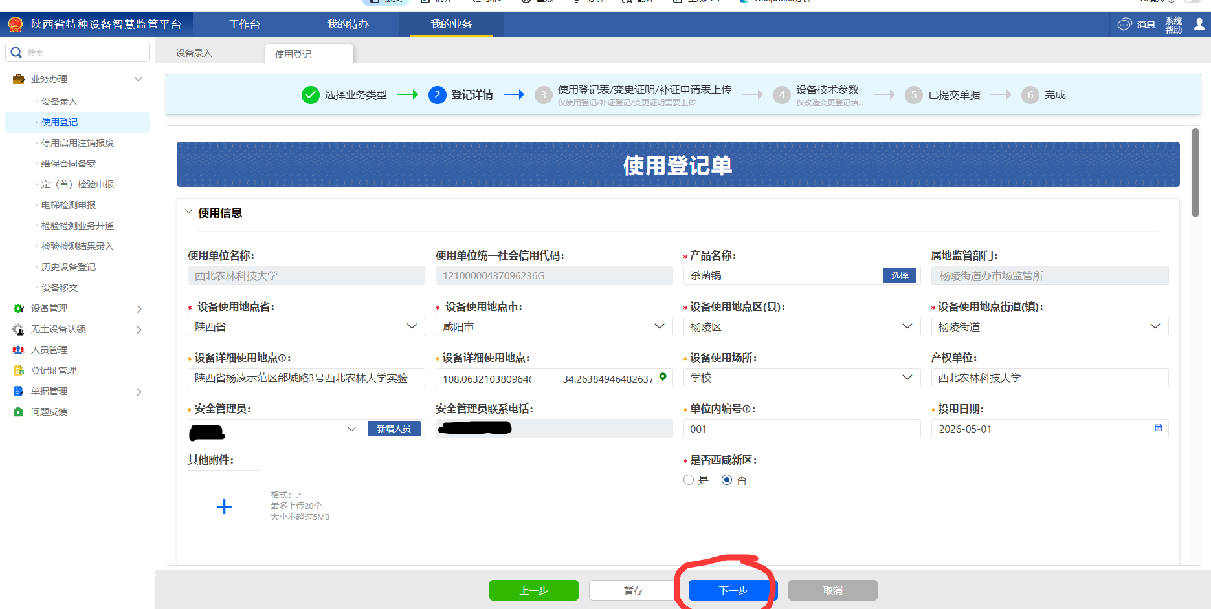
生成特种设备使用登记表，下载、打印、盖学院公章并上传，如图所示：
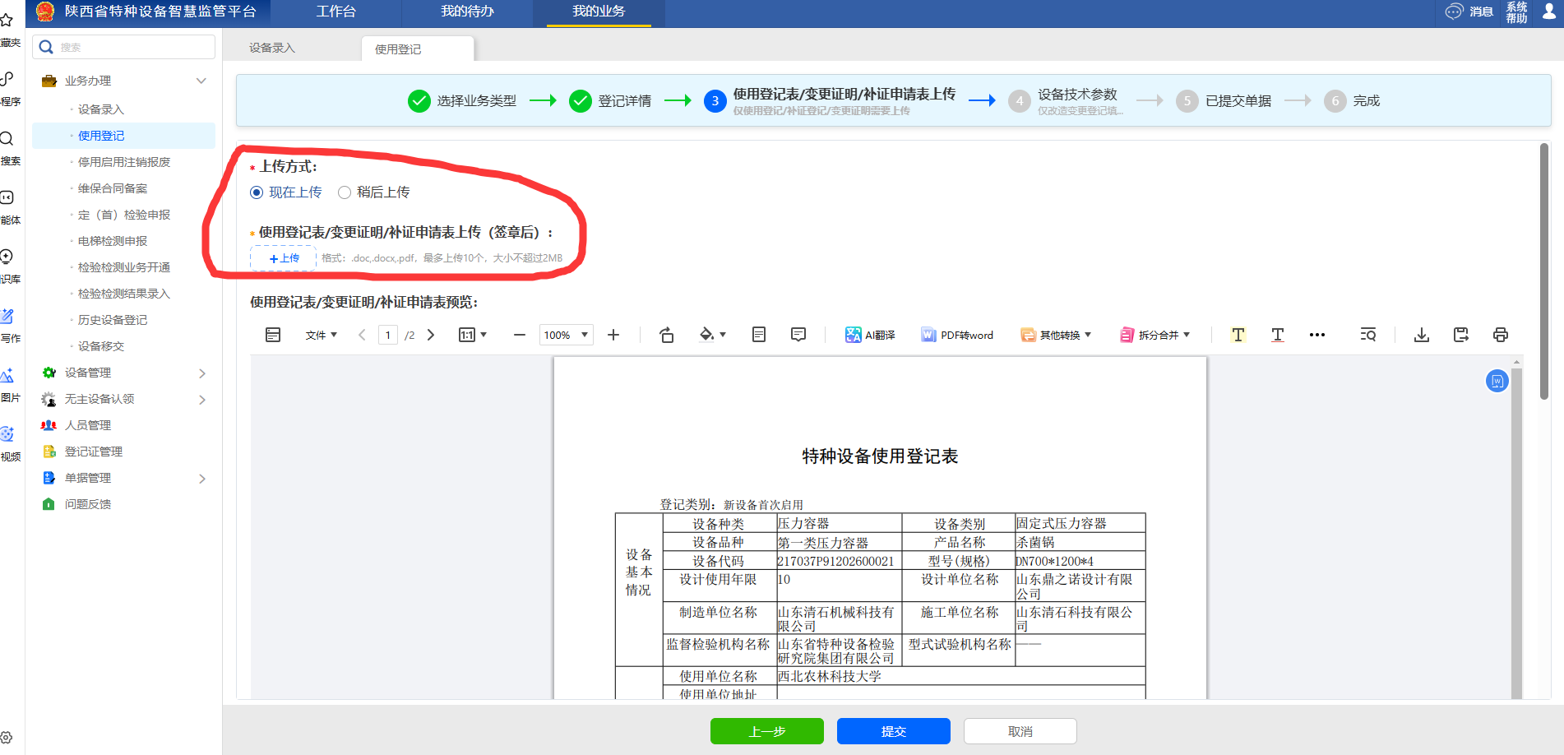

第三步：根据系统提示去窗口办理手续
提交成功后，在系统中“我的已办”可以查询到审核进度，如资料无误，示范区质量监督局工作人员审核后系统会提示带相关资料去政务大厦一楼窗口办理相关手续。
系统如下提示：
通过：请于7个工作日携带以下资料前往窗口办理业务，
1.事业单位法人证书复印件；2.委托书或介绍信；3.被委托人身份证复印件4.产品合格证复印件；备注；以上资料均需加盖学校公章。
注意：去政务大厦办理之前，先到南校交流中心708办公室申请开具学校事业单位法人证书复印件、介绍信及学校公章。

